**Datos Personales**

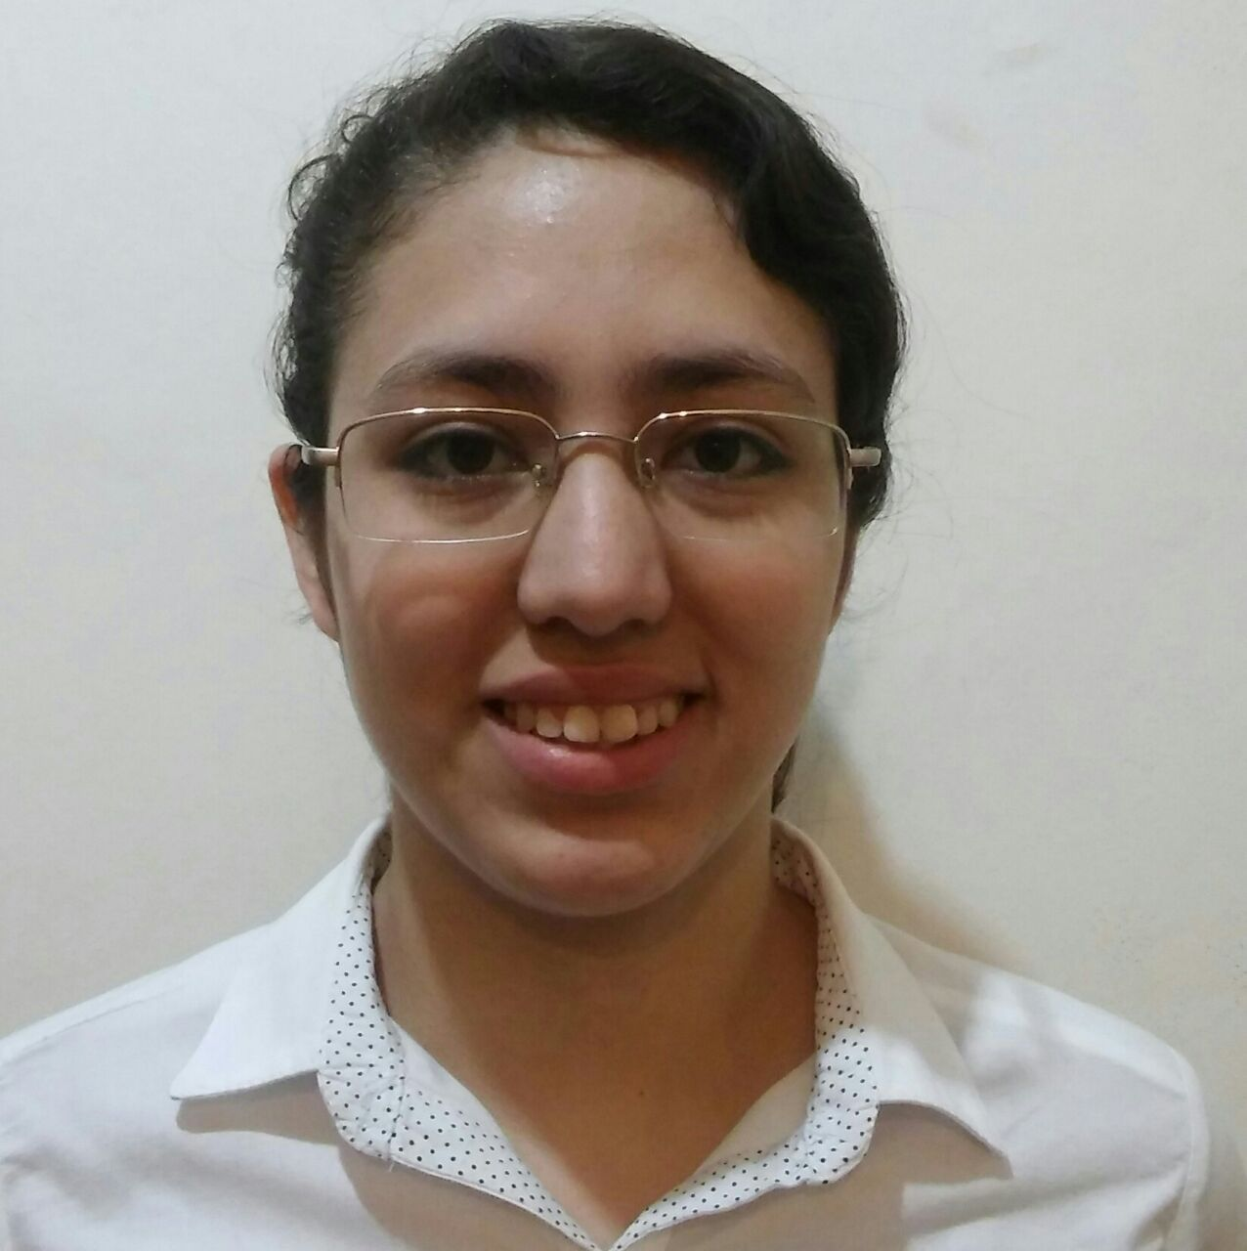

Nombre: Giménez Melina

Celular: 11-3103-2282

Teléfono alternativo: 4303-4041

Fecha de nacimiento: 27/09/1998

E-mail: gimenez.melina@hotmail.com

Dirección: Vieytes 1022 – Barracas, C.A.B.A.

Código postal: C1275AGF

Nacionalidad: Argentina

DNI: 41.584.902

**Objetivo laboral**

Conseguir un trabajo que me permita ganar experiencia, demostrar mis capacidades y que me brinde la oportunidad de alcanzar mis metas. Así como también, un lugar donde pueda contribuir con mis competencias y mi actitud.

**Formación Académica**

♦Título de finalización de estudios secundarios en el bachiller de Ciencias Biológicas:

En la Escuela Normal Superior Nº5 – Arcamendia 743, Barracas C.A.B.A. (2012 – 2016)

♦Licenciatura en Nutrición

Ciclo Básico Común, Universidad de Buenos Aires (abril de 2017 – En curso)

**Idiomas**

♦Inglés: Nivel básico – En la Escuela Normal Superior Nº5 (2005 - 2011)

♦Italiano: Nivel básico – En la Escuela Normal Superior Nº5 (2012 - 2016)

**Experiencia laboral**

♦Trabajé como Revendedora de productos Avon (Marzo 2015 – Mayo 2016)

**Otros conocimientos**

♦Manejo del programa de PC Excel

**Capacitación especializada**

♦Capacitación para la inserción laboral de jóvenes a su primer trabajo en blanco en la Fundación Forge – Av. Regimiento de Patricios 251, Barracas C.A.B.A. (Abril 2016 – Diciembre 2016)